Tesi meritoria

CORSO DI LAUREA MAGISTRALE IN ARCHITETTURA COSTRUZIONE E CITTA’

Abstract

Restauro del Villaggio di Hanglai

Relatore | Candidato
Michele Bonino  Li Xiaodong | Germana Isacco  Chiara menna

Sessione di laurea
Febbraio 2018

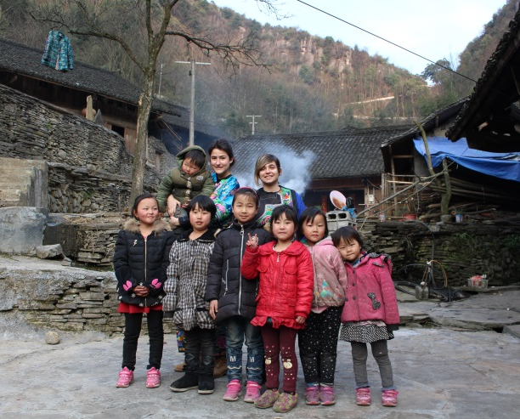
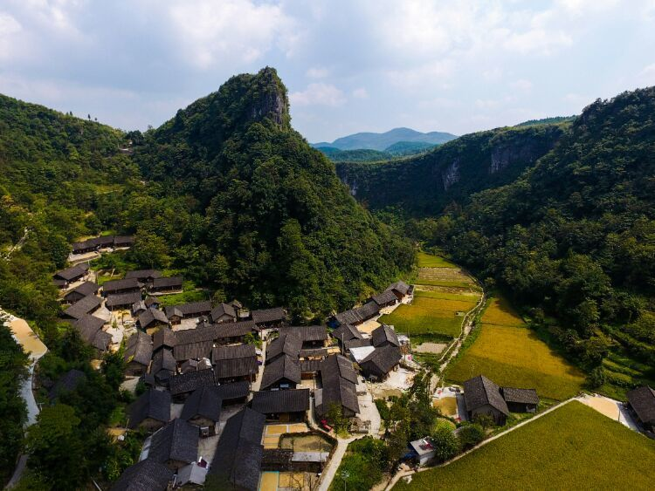
Hanglai è un villaggio nella provincia dell’ Hunan, nel sud della Cina, esaminato in questa ricerca, per la sua esemplare autenticità e la presenza della minoranza etnica dei Miao. Queste due caratteristiche permettono di approfondire una realtà della Cina, completamente diversa dal distretto occidentale di Haidan, dove si trova il campus Tsinghua di Pechino. La ricerca inizia con uno sguardo più ampio rivolto allo sviluppo della Cina contemporanea per comprendere l'atteggiamento del governo centrale nei confronti dell'estrema povertà della campagna, in netto contrasto con la rapida urbanizzazione delle New Towns. I due fenomeni, anche se sembrano appartenere l’uno al terzo mondo l’altro al primo, sono diretttamente collegati. L'abbandono dei villaggi, infatti, implica un'urbanizzazione massiccia, per rispondere alla grande migrazione verso i centri urbani. Entrambi, inoltre, portano ad una conseguenza comune: la perdita dell'autenticità della Cina e l’allargamento del divario tra città e campagna. Il governo centrale, tuttavia, sta implementando politiche per correggere queste due tendenze: New Urbanization Plan 2014-2020, finalizzato a un'espansione urbana consapevole e sostenibile, e con un'azione mirata della popolazione; un piano per il recupero dei villaggi rurali attraverso diverse azioni, come soluzioni museali, turismo del benessere, alloggi sociali e servizi per la popolazione in generale. Analizzando la complessità del fenomeno, ci siamo resi conto fin dall'inizio che era necessario recarci nel villaggio, per approfondire la conoscenza di Hanglai e dei suoi abitanti. La seconda parte della ricerca si focalizza infatti sull’incontro con gli abitanti di Hanglai e la permanenza con loro per capire i loro bisogni principali. In questo modo si arriva ad un approccio progettuale che mette da parte l'ego del creatore e si concentra sull'analisi del contesto e della cultura locale per valorizzare le risorse locali e le tradizioni costruttive degli abitanti. Il progetto di recupero di Hanglai vuole essere un'alternativa alle politiche locali che, nonostante il nostro stesso obiettivo, non sempre lo risolvono con edifici apprezzati dai cittadini, perché spesso anacronistici. Il nostro progetto non è la costruzione di un edificio unico che risolva da solo i problemi dell’intero villaggio, ma si basa su di una strategia olistica che tiene conto delle diverse componenti principali (l’ambiente, le persone e l’architetettura vernacolare) per migliorare l'economia locale preservando la tradizione e l'autenticità. La soluzione è quindi un archipuntura che coinvolge diverse piazze, il corso del fiume, gli edifici abbandonati ed un sito non utilizzato per la costruzione del Community Center, il catalizzatore della prima fase del nostro intervento.

Per ulteriori informazioni contattare: Germana Isacco, germana.isacco@gmail.com Chiara Menna, mennarosa1984@gmail.com

